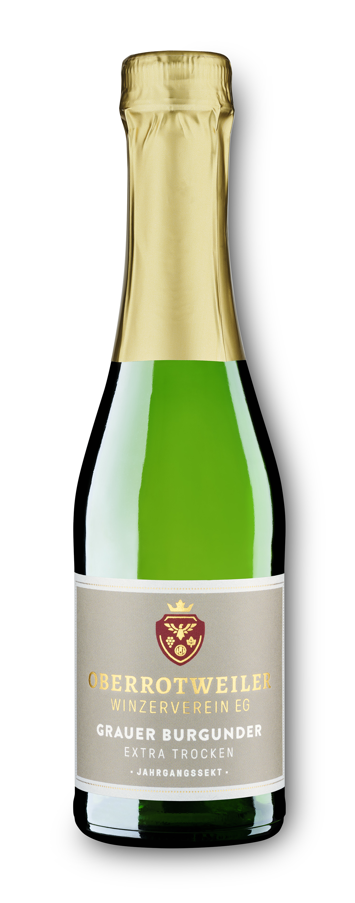 | Oberrotweiler  ………………………………………………………………………………………………………………………………
GRAUER BURGUNDER
………………………………………………………………………………………………………………………………
Sekt – extra trocken – Piccolo
……………………………………………………………………………………………………………….
 | HERKUNFT | Baden, Kaiserstuhl
 | ERZEUGERABFÜLLUNG | Oberrotweiler Winzerverein eG
 | REBSORTEN | Grauer Burgunder
 | FLASCHENGRÖSSE | 0,2 Ltr.
 | ANALYSE | Alk: 12,0 % Vol. | RZ: 17,2 g/l | S: 7,3 g/l
 | ALLERGENE | enthält Sulfite (kennzeichnungspflichtig)
 | TRINKTEMPERATUR | 6 bis 8°C
 | CHARAKTERISIERUNG | Im Glas präsentiert er sich mit einem hellen Gelb. Duft nach reifen, süßlichen Aromen wie Äpfel, Birnen sowie etwas Honig.  Im Geschmack ein kräftiger, fülliger Sekt, sehr feinperliges Kribbeln auf dem Gaumen mit einem feinen, herben Abgang.
 | EMPFEHLUNG | Ein schöner Sekt zum Aperitif und zu allen festlichen Anlässen.
 | ARTIKEL - NUMMER | 4073000
 | FLASCHEN-EAN-NUMMER | 
 | KARTON-EAN-NUMMER | 4 002140 002353

